Tut01 新手上路
LuaSTG分为两个部分，游戏引擎本体（从LuaSTG.exe启动）和弹幕编辑器（从LuaSTG Editor.wx.wlua启动），运行后者需要安装Lua For Windows，下载地址：http://code.google.com/p/luaforwindows/downloads/list

新建第一个工程：
打开弹幕编辑器，单击工具栏的新建按钮，弹出对话框，选择第二个模板single stage，然后浏览，选择新建工程的位置和文件名再确定，这样我们就从特定模板新建了一个工程，在这个工程里，只有一个单关关卡。
编辑器的主要区域是一个树形图，整个游戏的所有内容都包含在这个树形图中。单击其中任意一个结点，左下角的属性区域里会显示这个结点的类型、所包含的属性以及属性的值。单击右边的小按钮弹出文本框，可对该属性的值进行编辑。每个结点都表示一个动作（绝大多数情况）、资源或者其他意义。单击工具栏下面的一排按钮，可以向树形图中插入特定类型的结点，插入的位置由工具栏中的三个蓝色箭头图标的按钮决定，分别为当前选中结点的后面、前面和子结点，在前两种情形下，新插入的结点和当前选中的结点为平级关系。例如：
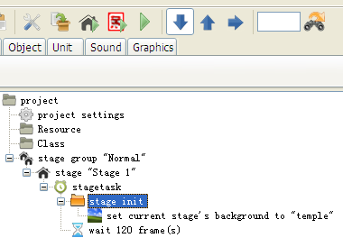
在上图的情况下，新插入的结点将会在set current stage’s …和wait for 120 frame(s)之间，和stage init平级（即一同隶属于stagetask的子结点）。新的结点在插入的时候要遵循一定的插入规则，不符合规则的插入会被禁止，并且在左上角显示错误信息。在参考手册中列出了每种类型的结点的插入检查规则供查阅。
LuaSTG Editor支持对结点的复制、剪切、粘贴操作，操作方法是选中结点，点击工具栏按钮或者使用热键Ctrl+C，Ctrl+X，Ctrl+V。另外编辑器还支持对结点编辑的无限次Undo/Redo操作，Undo/Redo时，需要选中树形图的某个结点（即界面的焦点要在树形图上）。

运行第一个工程：
单击工具栏的Run whole project按钮（F5），编辑器首先将工程编译、打包至mod文件夹下，然后再启动LuaSTG.exe运行这个工程。整个游戏只有一个难度和一个空的关卡，该关卡在开始2秒钟之后自动结束。

初识任务系统：
所谓任务（task）系统，就是为对象新建一个或多个任务列表，里面规定了该对象在特定的时间要做出特定的动作。例如这个stage下属的stagetask结点，其下属的所有结点即为这个任务列表的内容。文件夹图标的stage init结点（codeblock类型）本身无实际意义，只是起一个分门别类的功能，真正有作用的是其子结点，将道中背景设置为守矢神社，之后的wait结点执行的动作是等待120帧（frame，1/60秒），即2秒钟。这个任务里面的所有内容被执行完毕后，该关卡也就自动结束了。

添加第一颗子弹：
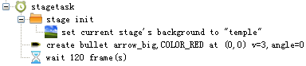
选中stage init结点，在其后插入bullet面板中的结点，即发射一个匀速直线运动的子弹。选中这个结点可以修改这个子弹的各个属性，将其Position属性从self.x,self.y修改为0,0。（至于self.x,self.y是什么意思，后面会讲到。）这时候再运行工程，在关卡开始时，屏幕正中央，即(0,0)坐标处发射了一颗红色鳞弹，方向水平向右。可以修改子弹的其他属性，比如速度、角度、角速度、是否自机狙等，这些属性可以是一个数值或者任何合理的数学表达式。在这里说明一下LuaSTG中的坐标、角度和时间的单位：
LuaSTG采用2维直角坐标系，坐标原点为游戏区域中心，右上角坐标为(192,224)，左下角坐标为(-192,-224)。角度的单位是度，水平向右方向为0度。时间单位一般为帧（frame，1/60秒），有时候为秒，后一种情况出现时会专门注明。

添加多个子弹：
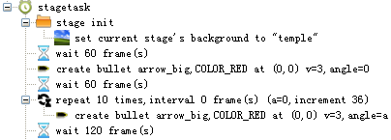
效果是同时发射10个红色鳞弹，速度为3，角度依次为0,36,72,…,324。其中wait和repeat结点都位于task面板中。加入wait结点是为了让两波子弹之间有一个1秒钟的停顿。repeat结点表示重复执行其子结点（1个或者多个甚至多层）的动作若干次。上图中的repeat结点里定义了一个自增变量a，第一次循环时他的值是初始值0，之后每次循环a的值都增加36。
循环的嵌套：
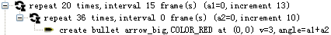
效果请自行体会。
播放音效：
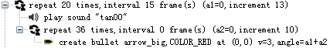
在前面的基础之上，发射每波子弹的时候播放音效。Playsound结点位于sound面板中。
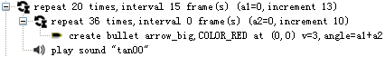
如果调换repeat 36 times …和playsound …结点的位置，如上图所示，效果和前面完全相同。因为repeat 36 times …的interval是0而且没有涉及到taskwait结点，所以发射36个子弹和播放声音的动作是在同一帧里完成的，先后顺序是无所谓的。
自机狙：
把create bullet结点的aim to player设置为true，那么子弹的角度就变成了相对于自机角。下面的例子展示了如何实现奇数自机狙和偶数自机狙。
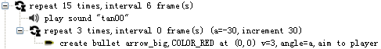
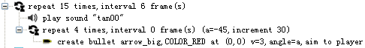
随机数：
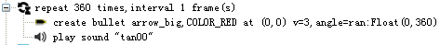
可使用ran:Float函数来获得随机数。其他的随机函数见参考手册。
更复杂的例子：
最后我们再来看一个更复杂的例子。这段例子模仿了妖妖梦中妖梦的非符中的鳞弹那波，分为蓝色的奇数弹和红色的偶数弹两部分，以奇数弹为例：
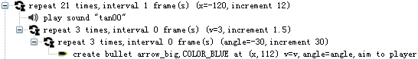
第一层循环实现发射点的变化和时间上的延迟（interval 1），即“斩”的动作；第2层循环实现了速度的变化；第3层循环实现了角度的变化（3 way自机狙）。这段内容是这样被执行的：第1帧，在(-120,112)处，发射6个子弹，速度分别为3，4.5，6，角度分别为-30，0，30（相对于自机角）；第2帧，发射点变为(-108,112)，其余不变；第2帧，发射点变为(-96,112)，其余不变；以此类推……
关卡的快速调试：
我们可以先选中stagetask结点的某一子结点（必须是直接子结点，不能是子结点的子结点），然后在点击工具栏中的Debug stage from current node按钮（F6），这样，游戏启动后，只需选择自机类型，即可从刚才选中的结点开始运行这个关卡，即这个关卡里，这个结点之前的结点会被忽略；有一个例外，就是这个关卡的第一个子结点及其子树无论如何都不会被忽视（因此可以把背景和背景音乐等初始化设定放进一个codeblock结点里，以保证在调试关卡的时候关卡会被正确的初始化）。

作业：
观察永夜抄extra妹红的符卡灭罪正直者之死，并分别实现其中的白色子弹和蓝色子弹。（提示：白色子弹为偶数弹+角度摆动，角度的摆动可以用sin或者cos函数实现。）

